Конспект нестандартного урока по математике с использованием информационных технологий.

**Тема:** Преобразование графиков функций (среда Excel).

**Провела:** Низовцева Анастасия Вадимовна (10Г класс, 121 школы).

**Цели:**

1. систематизировать знания учащихся по теме функция,
2. закрепить навыки построения графиков функций в среде Excel,
3. закрепить умения и навыки построения графика функции с помощью преобразования элементарных функций,
4. развитие пользовательских умений и навыков,
5. развитие навыков самостоятельной работы,
6. развитие интереса к математике и информационным технологиям,
7. соблюдений правил поведений в кабинете информатики,
8. воспитание ответственного отношения к учебе,
9. воспитание настойчивости в достижение конечных результатов.

**План урока:**

* 1. Организационный момент (2 мин)
  2. Актуализация нового материала (5 мин)
  3. Повторение пройденного материала (18 мин)
  4. Изучение нового материала. (15 мин)
  5. Выполнение заданий на компьютере (26 мин)
  6. Самостоятельная работа (10 мин)
  7. Подведение итогов, выставление оценок (4 мин)

**Оборудование:** компьютеры, программа Microsoft Office Excel.

**Возраст:** 10 – 11 класс

**Количество человек:** 10 – 12 (в зависимости от количества компьютеров)

Занятие проводится два раза: для первой и для второй подгруппы.

|  |  |  |  |  |  |  |  |  |  |  |
| --- | --- | --- | --- | --- | --- | --- | --- | --- | --- | --- |
| Учитель | Ученик | | Доска | | | Тетрадь | | К-тер | | |
| **Организационный момент** | | | | | | | | | | |
| Здравствуйте, садитесь. |  | |  | | |  | | *Включен* | | |
| **Актуализация нового материала** | | | | | | | | | | |
| Одной из основных тем математики является: Функция. Какие функции вы уже изучали? | Линейные, квадратичные, степенные, тригонометрические и функции со знаком модуля. | |  | | | | |  | | |
| Как вы строили графики для этих функций? | Чаще всего по точкам. | |  | | | | |  | | |
| Давайте в тетради построим график функции заданной следующей формулой, на промежутке от -6 до 2. |  | |  | | | | |  | | |
| Для этого посчитаем значения функции соответствующие значениям аргумента на промежутке от -2 до 6 с шагом 0,5. Сколько всего придется посчитать значений? | 17 | |  | | |  | |  | | |
| Эти значения функции будут точными? | Нет | |  | | |  | |  | | |
| Итак, для того чтобы построить график функции, нам нужно выполнить трудоёмкую работу и полученные значения при этом будут приблизительны. |  | |  | | |  | |  | | |
| Сегодня вы увидите, как можно быстро и точно построить графики аналогичных функций в программе Excel, научитесь определять функцию, график которой является базовым для графика требуемой функции. Т.е. из графика этой функции с помощью преобразований можно получить график требуемой функции. |  | |  | | |  | |  | | |
| Итак, тема нашего занятия: «Преобразование графиков функций» |  | | 17.11. Преобразование графиков функций | | | | |  | | |
| **Повторение пройденного материала** | | | | | | | | | | |
| Прежде, чем перейти к изучению нового материала, вспомним, как построить график какой либо функции с помощью Excel. |  | |  | | |  | |  | | |
| Построим график функции , на промежутке от -3 до 3. |  | |  | | |  | |  | | |
| Что изображено на доске? | Фрагмент электронной таблицы | | Excel | | |  | |  | | |
| Верно. Первый столбик будет вспомогательный. В нём мы обозначим начало и конец промежутка, на котором будем строить график, и шаг с которым будем выбирать значения. |  | |  | | |  | |  | | |
| А зачем нужно задать промежуток? | Потому что область определения этой функции все действительные числа, и мы не можем построить график для всей функции, только для функции на каком-то определённом промежутке. | |  | | |  | |  | | |
| Верно. Итак: в ячейке А2 начало промежутка, т.е. -3, А4 – конец, т.е. 3. И в ячейке А6 шаг, возьмём за шаг 0,1. |  | | Excel_1 | | | | |  | | |
| Первая строка является заголовком, в ней мы будем записывать, графики каких функций будем строить. |  | |  | | |  | |  | | |
| Итак что будет в ячейке В1?  В ячейке С1 | В ячейке В1 – Х.  В ячейке С1 - | | Excel_2 | | | | |  | | |
| Теперь нам нужно заполнить значения для Х. В ячейке В2 нужно записать значение начала промежутка. Как мы можем это сделать? | Просто записать число -3. | |  | | |  | |  | | |
| Хорошо. А если в ходе работы нам понадобиться изменить это значение, то тогда как? | Тогда лучше поставить ссылку на какую либо ячейку в которой и поставим значение начала промежутка, т.е. на ячейку А2. | |  | | |  | |  | | |
| Верно. Как поставить ссылку на ячейку А2? | Нужно в ячейке В2 поставить знак «=», и после этого номер ячейки, т.е. А2. | | Excel_3 | | | | |  | | |
| Хорошо. Дальше нужно в ячейке В3 поставить следующее значение Х, т.е.  -2,9. Как это можно сделать? | Записать это число в ячейку. | |  | | |  | |  | | |
| И таким образом вы будете записывать во все 70 ячеек? | Нет. | |  | | |  | |  | | |
| Тогда как это можно сделать по-другому? | Можно записать формулу. | |  | | |  | |  | | |
| Какую? | Первоначальное значение плюс шаг. | |  | | |  | |  | | |
| Хорошо. И как это реализовать в Excel | Нужно в ячейке В3 поставить знак «=», и после этого номер ячейки в которой содержится первоначальное значение, т.е. А2, поставить знак «+», и затем номер ячейки в которой содержится шаг, т.е. А6. | |  | | |  | |  | | |
| Таким образом? | Да | | Excel_4 | | |  | |  | | |
| Хорошо. А что дальше? | Дальше растянуть. | |  | | |  | |  | | |
| После растяжения в ячейке В4 будет А3 + А7. Что дальше? | Тогда нужно в ячейке В3 вместо А2 поставить В2. | |  | | |  | |  | | |
| Хорошо. А что будем делать с шагом? | Нужно поставить заморозку | |  | | |  | |  | | |
| Как это делается? | Нужно А окружить знаками доллара. | |  | | |  | |  | | |
| В ячейке В3 записываем следующую формулу: « = В2 + $A$6» И затем растягиваем до Х равного 3. |  | | Excel_6 | | | | |  | | |
| Мы заполнили значения аргумента, а теперь нужно заполнить значения функции. Что будем делать? | В ячейке С2 запишем формулу функции | |  | | | | |  | | |
| Как? | Поставим знак «=» и sin *x* | |  | | |  | |  | | |
| Т.е. так? | Нет вместо Х нужно поставить номер соответствующей ячейки – В2, и заключить её в скобки. | | Excel_7 | | |  | |  | | |
| Хорошо. Не забывайте аргумент заключать в скобки. Итак в ячейке С2: «=sin(В2)». После этого растягиваем до ячейки с тем числовым номером, что и столбец В. |  | | Excel_8 | | | | |  | | |
| Итак, мы получили значения аргумента на заданном промежутке и соответствующие им значения функции, иначе говоря, мы построили таблицу значений для нашей функции. |  | |  | | |  | |  | | |
| Теперь нужно построить график. Как это сделать? | Нужно выделить диапазон, содержащий все значения аргумента и все значения функции. После этого зайти в «Мастер диаграмм», там выбрать: точечная, гладкая. И нажать далее. | |  | | |  | |  | | |
| Верно. Располагаем диаграмму мы на отдельном листе. |  | |  | | |  | |  | | |
| Садимся за компьютеры и строим график. |  | |  | | |  | |  | | |
| *Проверяет работу учащихся и если возникают какие-либо затруднения, помогает.* | *Выполняют задание на компьютере.* | |  | | |  | | *Открыта программа Microsoft Office Excel. Идет построение графика.* | | |
| **Изучение нового материала** | | | | | | | | | | |
| Молодцы. Все справились с заданием. А теперь приступим к изучению новой темы. На доске вы видите 5 блоков. Каждый содержит базовую функцию, т.е.  и одну или две дополнительных. По каждому блоку нужно объяснить, что происходит с графиком базовой функции, т.е. вы должны сказать, как можно из графика функции  построить график данной функции. |  | |  | | |  | |  | | |
| Итак, первый блок. Что происходит с графиком функции . | Он отображается симметрично относительно оси абсцисс. | | 1. | | |  | |  | | |
| Т.е. если у вас уже начерчена синусоида, как начертить с её помощью | Нужно каждой точке графика с координатами (*x, y*) сопоставить точку с координатами (*x, -y*). Эта точка будет принадлежать графику новой функции. | |  | | |  | |  | | |
| Хорошо. Второй блок. | Здесь происходит смещение синусоиды. | | 2. | | |  | |  | | |
| Куда и насколько единичных отрезков? | В первом случае вверх на 1 единичный отрезок. Во втором влево, также на 1 единичный отрезок. | |  | | |  | |  | | |
| Т.е. если мы прибавляем к функции какое-либо действительное число, то график смещается на данное число единичных отрезков по оси ординат. А если к аргументу, то вдоль оси абсцисс, причем если число положительное то влево, если отрицательное, то вправо. |  | |  | | |  | |  | | |
| Третий блок. Какие здесь преобразования основного графика рассматриваются? | В данном блоке происходит растяжение и сжатие графика функции  вдоль оси Оy. | | 3. | | |  | |  | | |
| Верно. В каком случае происходит растяжение, а в каком сжатие? | В первом случае график растягивается в 2 раза, а во втором сжимается в 2 раза. | |  | | |  | |  | | |
| Как же начертить эти графики с помощью графика базовой функции. | Для того чтобы начертить график функции  нужно ординату каждой точки графика  увеличить в 2 раза. А для того чтобы начертить график функции её нужно уменьшить в 2 раза. | |  | | |  | |  | | |
| Правильно. Теперь рассмотрим четвёртый блок. | Здесь также рассматривается растяжение и сжатие графиков, но вдоль оси абсцисс. | | 4. | | |  | |  | | |
| И как же их можно построить? | В первом случае период уменьшается в 2 раза и расстояние от оси ординат до каждой точки графика также уменьшается в 2 раза. Во втором случае наоборот период и расстояние увеличиваются. | |  | | |  | |  | | |
| Итак, вывод по двум последним блокам. Если значение функции умножить на какое-либо положительное действительное число, то график получившейся функции растянется вдоль оси ординат, в зависимости от того больше это число 1 или меньше. Если больше, то растянется, если меньше, то сожмется. Если же умножить на какое-либо положительное действительное число аргумент, то график получившейся функции растянется вдоль оси абсцисс. Причем если число меньше 1, то растянется, а если больше, то сожмётся. |  | |  | | |  | |  | | |
| И последний блок. Что происходит здесь с графиками? | В первом случае вся та часть графика, что находится под осью О*х* отобразиться симметрично оси О*х.* Во втором случае график находящийся правее оси ординат отобразиться в левую полуплоскость. | | 5. | | |  | |  | | |
| Итак, для того чтобы построить график функции, являющейся модулем основной функции нужно каждой точке с координатами (*x, y*) сопоставить точку с координатами . А для того чтобы построить график функции, где в модуль заключен аргумент нужно построить ту часть, что находиться в правой полуплоскости, а затем в левой полуплоскости построить симметричную ей. |  | |  | | |  | |  | | |
| Все правила, что мы рассмотрели, действуют для любой функции. И зная как построить график основной функции, вы можете с помощью простых преобразований построить нужный вам график. |  | |  | | |  | |  | | |
| Для того, чтобы определить основную (базовую) функцию для данной, нужно посмотреть в целом с какой функцией выполняются преобразования не обращая внимания на знак модуля и другие преобразования. Ориентирами служат: степень независимой переменной и обозначения тригонометрических функций. |  | |  | |  | | |  | | |
| Как вы думаете, а какая функция является базовой для функции, с которой мы начали занятие? |  | |  | | | | |  | | |
| Хорошо. А для функции . |  | |  | | | | |  | | |
| Молодцы |  | |  | | | | |  | | |
| **Выполнение задания на компьютере** | | | | | | | | | |
| Садимся за компьютеры. Сейчас вам нужно будет построить графики для всех блоков на промежутке от -4 до 4 и последней функции на промежутке от -2 до 6. Каждый блок выполняется на отдельном листе и отдельной диаграмме. Последнюю функцию нужно построить вместе с основной. Будут возникать вопросы, зовите. | |  | |  | | |  | |  |
| Напоминаю: не забывайте про знаки умножения, а также про то, что аргумент любой функции нужно заключать в скобки. | |  | |  | | |  | |  |
| Модуль в Excel это функция abs | |  | | abs() | | |  | |  |
| Приступайте к работе. | | *Выполняют задание на компьютере.* | |  | | |  | | *Идет построение графиков* |
| **Самостоятельная работа** | | | | | | | | | |
| Молодцы, все справились. А теперь самостоятельная работа. Нужно определить основную функцию и построить в одной диаграмме график данной функции и основной. | |  | |  | | |  | |  |
| *Учитель выдаёт карточки с заданием.* | | *Выполняют самостоятельную работу.* | |  | | | *Самостоятельная работа* | | |
| Всё время вышло, сели все на свои места. | |  | |  | | |  | | |
| **Подведение итогов, выставление оценок** | | | | | | | | | |
| Что мы сегодня изучали на уроке? | | Как построить график какой-либо функции, используя график её основной функции и некоторые преобразования. А также как можно построить график с помощью компьютера. | |  | | |  | |  |
| Как вы думаете, вы сможете теперь строить графики аналогичных функций? | | Да | |  | | |  | |  |
| Оценки за урок:… | |  | |  | | |  | |  |
| Урок закончен. До свидания. | |  | |  | | |  | |  |

Работа на компьютере (графики).

1.

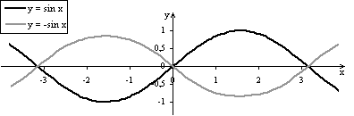

2.

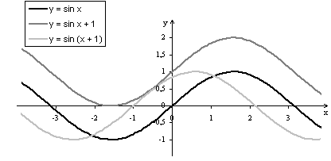

3.

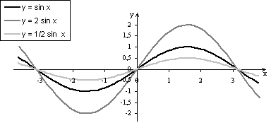

4.

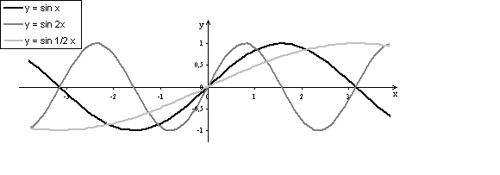

5.

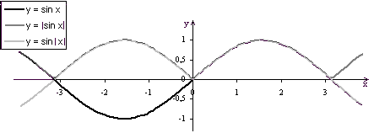

6.

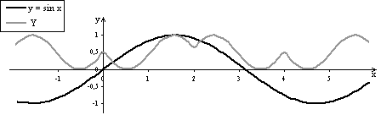

Самостоятельная работа.

В – 1







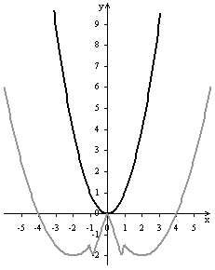В – 2







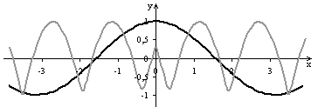

В – 3







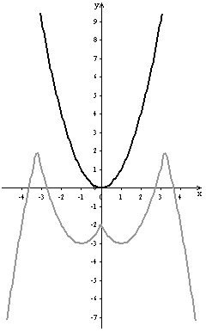

В – 4







